МИНИСТЕРСТВО ОБРАЗОВАНИЯ РЕСПУБЛИКИ БЕЛАРУСЬ

МИНИСТЕРСТВО НАУКИ И ВЫСШЕГО ОБРАЗОВАНИЯ РОССИЙСКОЙ ФЕДЕРАЦИИ

МЕЖГОСУДАРСТВЕННОЕ ОБРАЗОВАТЕЛЬНОЕ УЧРЕЖДЕНИЕ

ВЫСШЕГО ОБРАЗОВАНИЯ «БЕЛОРУССКО-РОССИЙСКИЙ УНИВЕРСИТЕТ»

Кафедра «Программное обеспечение информационных технологий»

Лабораторная работа № 7 по дисциплине:

«Технология интернет программирования»

«Использование элементов управления»

Выполнил: студент группы АСОИ-191

Ушаков А.Д.

Проверил: старший преподаватель Выговская Н.В.

Могилёв, 2022

Цель работы: Изучение использования элементов управления

Вариант 7

**Задания к лабораторной работе**

Задача

Напишите сценарий обработки анкеты слушателя курсов. Пользователь

может выбрать курс из списка, его продолжительность (переключатели),

язык, на котором он готов работать с преподавателем, и форму отчетности. В

зависимости от этих параметров определяется стоимость отдельного курса и

стоимость всего обучения.

**Код программы:**

const priceForOneHour = {

  html_css: 500,

  js: 1000,

  php: 300,

  python: 400,

};

const hours = {

  '1h': 0,

  '2h': 0.2,

  '3h': 0.3,

};

const lang = {

  rus: 0,

  en: 0.1,

  deut: 0.2,

};

const reporting = {

  offset: 0.02,

  exam: 0.03,

};

const fio = document.querySelector('#fio');

const tel = document.querySelector('#tel');

const mail = document.querySelector('#mail');

const table = document.querySelector('table');

const courses = document.querySelector('.courses');

const coursesItem = document.querySelectorAll('.courses__item');

const coursesLang = document.querySelectorAll('.courses__lang');

const coursesTime = document.querySelectorAll('.courses__time');

const coursesReporting = document.querySelectorAll('.courses__reporting');

const disabled = document.querySelectorAll('.disabled');

const p = document.createElement('p');

p.innerHTML = 'Выберете курс';

p.style.color = 'red';

p.style.fontSize = '14px';

p.style.textAlign = 'center';

p.style.marginTop = '5px';

coursesItem.forEach((el) => {

  if (el.checked === false) {

    disabled.forEach(el => {

      el.disabled = true;

    });

  }

});

table.addEventListener('click', (event) => {

  const target = event.target.closest('.target');

  if (!target) {

    return;

  }

  const disabled = target.querySelectorAll('.disabled');

  disabled.forEach((el) => {

    if (el.disabled === true) {

      target.append(p);

    }

  });

});

table.addEventListener('click', (event) => {

  const courses = event.target.closest('.courses__item');

  let i = 0;

  if (!courses) {

    return;

  }

  coursesItem.forEach((el, a) => {

    if (el === courses) {

      i = a;

    }

  });

  if (courses.checked) {

    p.remove();

    disabled.forEach((e, ind) => {

      if (ind >= i * 6 && ind <= i * 6 + 5) {

        e.disabled = false;

      }

    });

  } else {

    disabled.forEach((e, ind) => {

      if (ind >= i * 6 && ind <= i * 6 + 5) {

        e.disabled = true;

      }

    });

  }

});

const error = document.createElement('p');

error.innerHTML = 'Сначала заполните анкету';

error.style.color = 'red';

error.style.marginTop = '20px';

function getPrice() {

  let sum = [];

  let arr = [];

  let arr1 = [];

  let arr2 = [];

  let arr3 = [];

  let arrIndex = [];

  coursesItem.forEach((el, i) => {

    if (el.checked) {

      arr[i] = priceForOneHour[el.value];

      arrIndex.push(i);

    }

  });

  let i = 0;

  coursesTime.forEach(el => {

    if (el.checked) {

      arr1[arrIndex[i]] = hours[el.value];

      i++;

    }

  });

  i = 0;

  coursesReporting.forEach(el => {

    if (el.checked) {

      arr2[arrIndex[i]] = reporting[el.value];

      i++;

    }

  });

  i = 0;

  coursesLang.forEach(el => {

    arr3[arrIndex[i]] = lang[el.options[el.selectedIndex].value];

    i++;

  });

  if (arr.length !== 0 && arr1.length !== 0 && arr2.length !== 0 && arr3.length !== 0) {

    if (courses.contains(error)) {

      courses.removeChild(error);

    }

    sum.push(arr[0] + arr[0] * arr1[0] + arr[0] * arr2[0] + arr[0] * arr3[0]);

    sum.push(arr[1] + arr[1] * arr1[1] + arr[1] * arr2[1] + arr[1] * arr3[1]);

    sum.push(arr[2] + arr[2] * arr1[2] + arr[2] * arr2[2] + arr[2] * arr3[2]);

    sum.push(arr[3] + arr[3] * arr1[3] + arr[3] * arr2[3] + arr[3] * arr3[3]);

    if (arr[0] !== undefined) {

      document.querySelector('.courses__price-1').value = sum[0] + ' руб';

    } else {

      document.querySelector('.courses__price-1').value = '';

    }

    if (arr[1] !== undefined) {

      document.querySelector('.courses__price-2').value = sum[1] + ' руб';

    } else {

      document.querySelector('.courses__price-2').value = '';

    }

    if (arr[2] !== undefined) {

      document.querySelector('.courses__price-3').value = sum[2] + ' руб';

    } else {

      document.querySelector('.courses__price-3').value = '';

    }

    if (arr[3] !== undefined) {

      document.querySelector('.courses__price-4').value = sum[3] + ' руб';

    } else {

      document.querySelector('.courses__price-4').value = '';

    }

    document.querySelector('#allprice').value = sum.filter(e => isNaN(e) === false).reduce((a, b) => a + b) + ' руб';

  } else {

    courses.append(error);

  }

}

document.querySelectorAll('.courses__button')[0].addEventListener('click', getPrice);

document.querySelectorAll('.courses__button')[1].addEventListener('click', () => {

  coursesItem.forEach((el) => {

    el.checked = false;

  });

  disabled.forEach(el => {

    el.disabled = true;

    el.checked = false;

  });

  coursesLang.forEach(el => {

    el.selectedIndex = 0;

  });

  document.querySelector('.courses__price-1').value = '';

  document.querySelector('.courses__price-2').value = '';

  document.querySelector('.courses__price-3').value = '';

  document.querySelector('.courses__price-4').value = '';

  document.querySelector('#allprice').value = '';

  p.remove();

  error.remove();

});

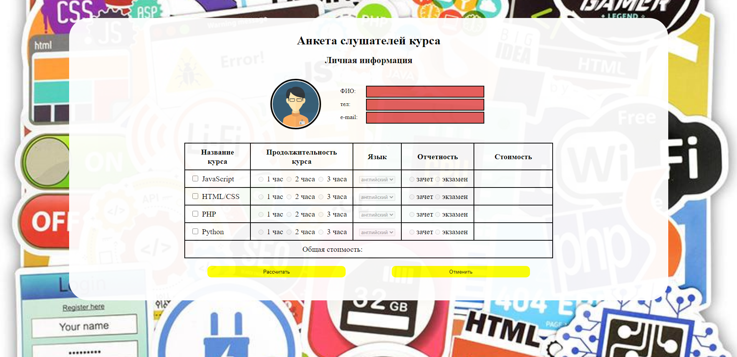

Рисунок 1 – Поле ввода числа

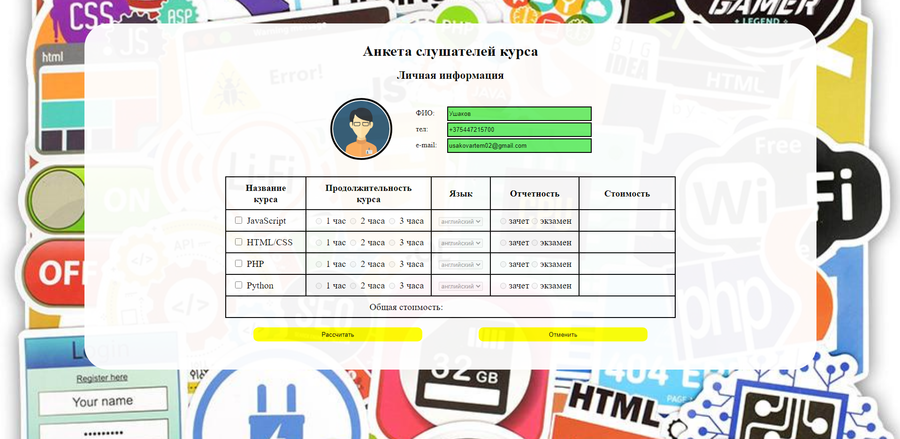

Рисунок 2 – Главная страница с введенными личными данными

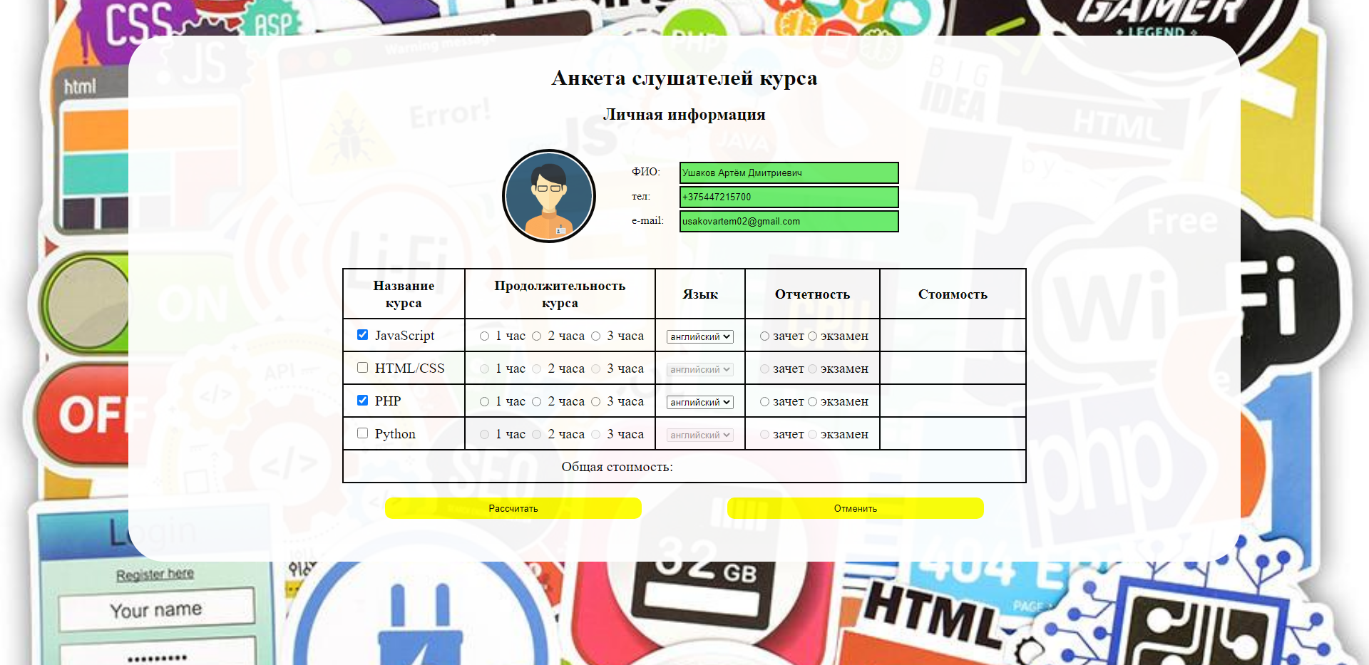

Рисунок 3 – Главная страница с введенными личными данными и с выбранными курсами

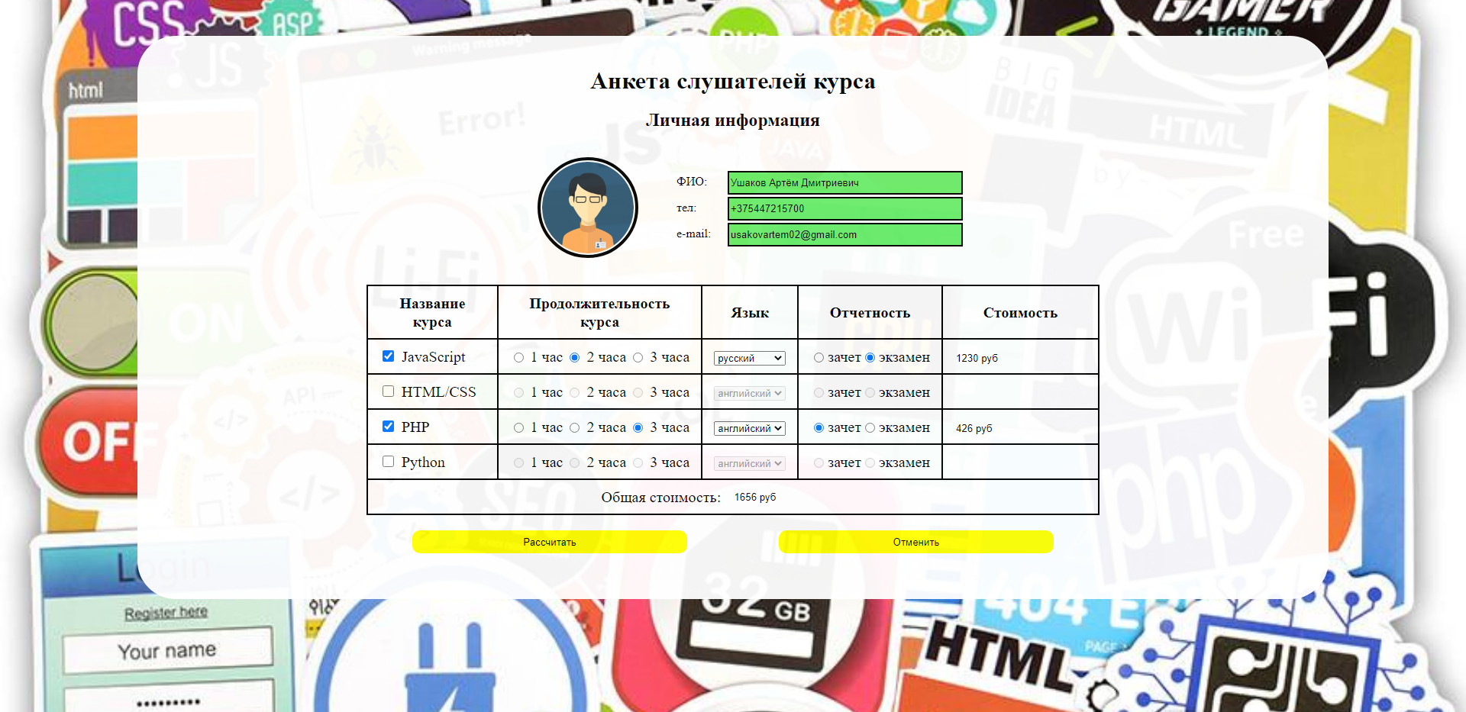

Рисунок 4 – Вывод стоимости за курсы